МИНИСТЕРСТВО НАУКИ И ВЫСШЕГО ОБРАЗОВАНИЯ РОССИЙСКОЙ ФЕДЕРАЦИИ

федеральное государственное автономное образовательное учреждение высшего образования

«САНКТ-ПЕТЕРБУРГСКИЙ ГОСУДАРСТВЕННЫЙ УНИВЕРСИТЕТ   
АЭРОКОСМИЧЕСКОГО ПРИБОРОСТРОЕНИЯ»

КАФЕДРА № 52

ОТЧЕТ   
ЗАЩИЩЕН С ОЦЕНКОЙ

ПРЕПОДАВАТЕЛЬ

|  |  |  |  |  |
| --- | --- | --- | --- | --- |
| Доцент, к.т.н., доцент |  |  |  | Н.В. Марковская |
| должность, уч. степень, звание |  | подпись, дата |  | инициалы, фамилия |

|  |
| --- |
| ОТЧЕТ О ЛАБОРАТОРНОЙ РАБОТЕ №3 |
| ИССЛЕДОВАНИЕ ИНТЕНСИВНОСТИ ОТКАЗОВДЛЯ НЕВОССТАНАВЛИВАЕМЫХ СИСТЕМ |
| по курсу: НАДЕЖНОСТЬ ИНФОКОММУНИКАЦИОННЫХ СИСТЕМ |
|  |
|  |

РАБОТУ ВЫПОЛНИЛА

|  |  |  |  |  |  |
| --- | --- | --- | --- | --- | --- |
| СТУДЕНТ ГР. № | 5721 |  |  |  | Г. А. Михайлов |
|  |  |  | подпись, дата |  | инициалы, фамилия |

Санкт-Петербург 2021

**Цель работы**

Необходимо реализовать программу имитационного моделирования процесса функционирования невосстанавливаемой системы для всех периодов жизни системы и построить зависимость надежности и интенсивности отказов от времени.

**Основные показатели надежности невосстанавливаемых объектов**

Основной величиной 𝜏 обозначим наработку до первого отказа, она является непрерывной случайной величиной, в качестве показателя надежности которого можно использовать вероятностные характеристики, такие как функция распределения 𝐹(𝑡), плотность распределения 𝑓(𝑡) и математическое ожидание 𝑀[𝜏].

Для анализа надежность невосстанавливаемых объектов используются три основных показателя надежности:

• Функция надежности 𝑅(𝑡) – это вероятность безотказной работы в течение заданного времени 𝑡;

• Интенсивность отказов 𝜆(𝑡);

• Среднее время безотказной работы 𝑇̅.

Выведем графики функции надежности $R(t)$, которые показывают вероятность того, что система работает

* Функция надежности - невозрастающая функция;
* Принимает только неотрицательные значения;
* Определена на интервале [0, ∞);
* 𝑅(0) = 1;
* Безразмерная функция.

Интенсивность отказов 𝜆(𝑡), которая является локальной по времени характеристикой, определяет условную плотность вероятности отказа объекта в момент времени, следующий непосредственно за моментом 𝑡. Чем больше значение этого показателя, тем больше вероятность того, что объект, проработавший до момента 𝑡, вскоре откажет.

Функция интенсивности отказов подчиняется только естественным условиям:

• 𝜆(𝑡) ≥ 0;

• 𝑡 ∈ [0, ∞).

Необходимо вывести графики функции интенсивности отказов $λ\left(t\right)=\frac{-R^{'}\left(t\right)}{R\left(t\right)}$.

Для моделирования эти функции рассчитываются по формулам

$$R\left(t\right)=\frac{n_{t}}{n},$$

$$λ\left(t\right)=\frac{n_{t}-n_{t+1}}{n_{t}},$$

$n_{t}$– количество систем, работающих в момент времени $t$

$n$– общее количество систем.

𝑇̅ - среднее время безотказной работы измеряется в единицах времени, как правило, в часах.

**Три периода жизни объекта**

Весь период эксплуатации объекта, начиная от ввода и заканчивая достижением предельного состояния, можно условно разделить на три периода, как это показано на рисунке:

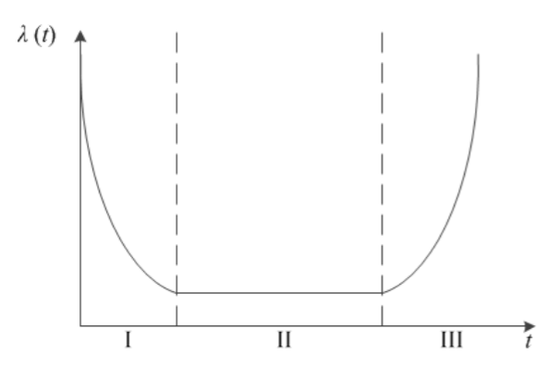

Рисунок 1 – Периоды жизни объекта

**Период приработки**

При моделировании первого периода - приработки - системы делятся на две группы с заданной вероятностью. После этого каждый элемент каждой группы принимается как отдельная система, для которой генерируется период жизни

$$T=\frac{-\text{ln}\left(u\right)}{λ_{k}},$$

$u$– случайная величина, распределенная по равномерному закону

$λ_{k}$– интенсивность $k$-ой группы

Теоретическая формула функции надежности для первого периода выглядит следующим образом:

$$R\left(t\right)=\sum_{i=1}^{k}{R_{i}\left(t\right)}⋅p_{i};$$

$$R{\left(t\right)}_{k=2}=e^{-λ_{1}t}p_{1}+e^{-λ_{2}t}p_{2},$$

$k$– количество групп систем

$R_{i}\left(t\right)$– функция надежности для $i$-той группы

$p_{i}$– вероятность того, что система принадлежит $i$-той группе

Функция интенсивности отказов в этом случае принимает вид

$$λ{\left(t\right)}_{k=2}=\frac{-R^{'}\left(t\right)}{R\left(t\right)}=\frac{-λ_{1}e^{-λ_{1}t}p_{1}-λ_{2}e^{-λ_{2}t}p_{2}}{e^{-λ_{1}t}p_{1}+e^{-λ_{2}t}p_{2}}.$$

**Период нормального функционирования**

Период нормального функционирования предполагает моделирование системы из последовательно соединенных элементов из разных групп. Период жизни системы из двух элементов определяется по формуле

$$T=\text{min}\left(T_{1},T_{2}\right),$$

Теоретическая формула функции надежности для второго периода выглядит следующим образом:

$$R\left(t\right)=\prod_{i=1}^{k}{R_{i}\left(t\right)};$$

$$R{\left(t\right)}_{k=2}=e^{-λ_{1}t}⋅e^{-λ_{2}t}=e^{-\left(λ_{1}+λ_{2}\right)t},$$

$k$– количество групп систем

$R_{i}\left(t\right)$– функция надежности для $i$-той группы

Функция интенсивности отказов в этом случае принимает вид

$$λ{\left(t\right)}_{k=2}=\frac{\left(λ_{1}+λ_{2}\right)e^{-\left(λ_{1}+λ_{2}\right)t}}{e^{-\left(λ_{1}+λ_{2}\right)t}}=\left(λ_{1}+λ_{2}\right).$$

**Период старения**

Период жизни системы при моделировании периода старения определяется, как

$$T=\text{max}\left(T_{1},T_{2}\right),$$

и представляет из себя систему из параллельно соединенных элементов.

Теоретическая формула функция надежности для третьего периода:

$$R\left(t\right)=1-\prod_{i=1}^{k}{\left(1-R_{i}\left(t\right)\right)};$$

$$R{\left(t\right)}_{k=2}=1-\left(1-R_{1}\left(t\right)\right)\left(1-R_{2}\left(t\right)\right)=R_{1}\left(t\right)+R_{2}\left(t\right)-R_{1}\left(t\right)R_{2}\left(t\right)=$$

$$=e^{-λ_{1}t}+e^{-λ_{2}t}-e^{-\left(λ_{1}+λ_{2}\right)t}.$$

Теоретическая формула функции интенсивности отказов:

$$λ{\left(t\right)}_{k=2}=\frac{λ_{1}e^{-λ_{1}t}+λ_{2}e^{-λ_{2}t}-\left(λ_{1}+λ_{2}\right)e^{-\left(λ_{1}+λ_{2}\right)t}}{e^{-λ_{1}t}+e^{-λ_{2}t}-e^{-\left(λ_{1}+λ_{2}\right)t}}.$$

**Результаты работы**

На рисунке 2 представлены графики, построенные в результате моделирования (синие точки) и теоретического расчета (оранжевые линии) функций, определяющих последовательно три периодов "жизни" невосстанавливаемых систем при

$n=50000$, $λ_{1}=0.8, λ_{2}=0.9$.

Верхний ряд графиков - функция надежности системы, нижний ряд графиков - функция интенсивности отказов.

Функция надежности системы является убывающей во всех трех случаях. Это объясняется тем, что элементы не восстанавливаются, значит, количество работающих элементов может только уменьшаться.

Функция интенсивности отказов для первого периода является убывающей, что можно сравнить с отказами "бракованных" элементов на ранних этапах. Для второго периода она является постоянной величиной. В третьем периоде интенсивность отказов - возрастающая функция, сравнимая со старением системы. Смоделированные значения этой функции отклоняются от теоретических заметно сильнее, чем значения функции надежности.

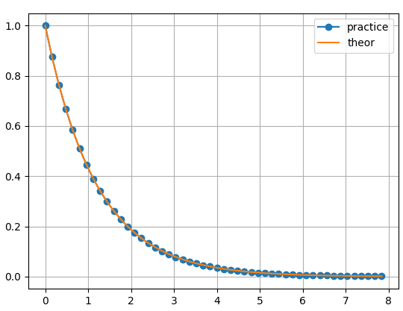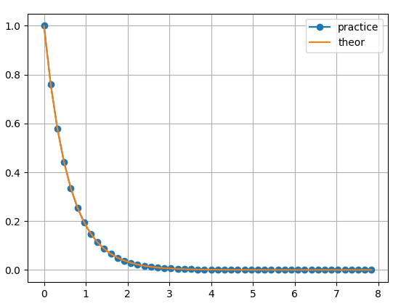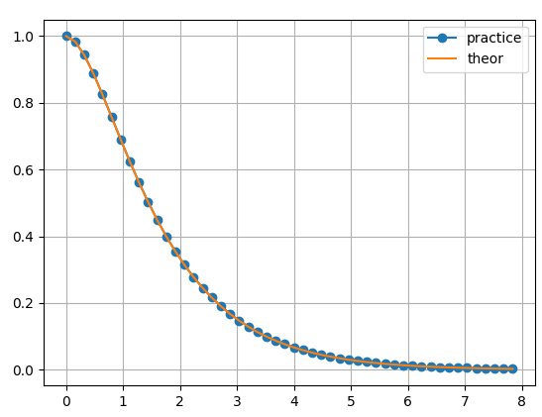

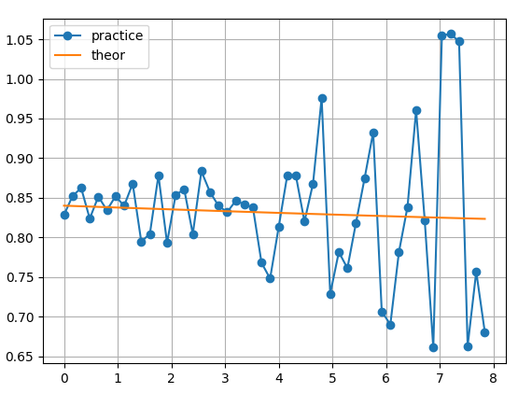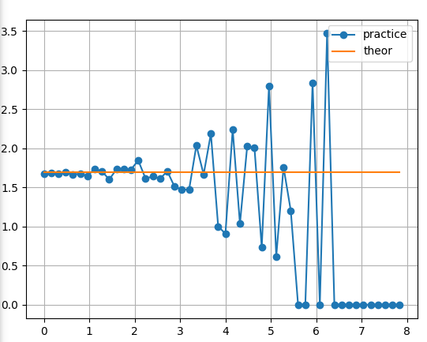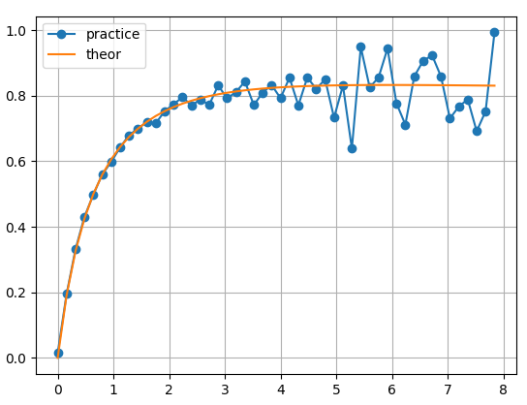

Рисунок 2 - Функция надежности (сверху) и интенсивность отказов (снизу) для трех периодов жизни невосстанавливаемой системы

**Вывод**

В ходе лабораторной работы было выполнено имитационное моделирование процесса функционирования невосстанавливаемой системы для всех периодов жизни системы и построены графики зависимости надёжности и интенсивности отказов от времени.